POLA KEHIDUPAN AKADEMIK MAHASISWA UNIVERSITAS NEGERI YOGYAKARTA JALUR BIDIKMISI

Samsul Hadi, Sudji Munadi, dan Heri Retnowati

ABSTRAK
Penelitian ini bertujuan untuk mengeksplorasi: 1) perbedaan pola kehidupan akademik mahasiswa UNY jalur Bidikmisi yang berprestasi rendah dengan yang berprestasi tinggi dan 2) perbedaan pola kehidupan akademik seperti apa yang dimiliki mahasiswa UNY jalur Bidikmisi yang berprestasi rendah dan yang berprestasi tinggi.
Penelitian ini adalah penelitian survei. Populasi penelitian ini adalah seluruh mahasiswa UNY jalur Bidikmisi. Semua mahasiswa UNY jalur Bidikmisi mempunyai kesempatan yang sama untuk menjadi sampel penelitian ini, tetapi tidak semua dari mereka dijadikan sampel penelitian. Pemilihan sampel dilakukan secara quota random sampling. Jumlah sampel setiap fakultas ditetapkan sebanyak 90 orang, masing-masing 30 orang untuk semester 3, 5, dan 7. Pengumpulan data dilakukan dengan angket yang memenuhi validitas dan reliabilitas. Data dianalisis dengan statistik deskriptif dan uji bedal.
Hasil penelitian yang diiperoleh sebagai berikut: 1) Berdasarkan analisis deskriptif dan grafik, skor rata-rata indikator dan kecenderungan pola kehidupan akademik mahasiswa UNY jalur Bidikmisi yang berprestasi rendah dengan yang tinggi berbeda. Namun berdasarkan statistik inferensial perbedaan tersebut tidak signifikan. 2). Mahasiswa UNY jalur Bidikmisi yang berprestasi rendah ternyata tanggungjawabnya lebih rendah dibanding dengan mereka berprestasi tinggi, namun dalam bergabung dengan organisasi yang sesuai bidang studi ternyata lebih tinggi. Jumlah mahasiswa jalur Bidikmisi berprestasi tinggi yang ikut organisasi, baik di dalam maupun di luar kapus, jumlahnya lebih banyak. Pada indikator pola kehidupan akademik yang lain, ternyata mahasiswa jalur Bidikmisi yang berprestasi rendah mempuyai skor yang lebih rendah dibanding dengan mereka yang berprestasi tinggi.

Kata Kunci: Bidikmisi, pola kehidupan akademik mahasiswa

Pendahuluan
Pemerintah melalui Direktorat Jenderal Pendidikan Tinggi Kementerian Pendidikan Nasional pada tahun 2010 meluncurkan program bantuan biaya pendidikan Bidikmisi, yaitu bantuan biaya penyelenggaraan pendidikan dan bantuan biaya hidup kepada 20.000 mahasiswa yang memiliki potensi akademik baik dan tidak mampu secara ekonomi yang diselenggarakan di 104 perguruan tinggi negeri (Ditjen Dikti, 2013). Program tersebut berlanjut sampai dengan sekarang.
Pada tahun 2013 program Bidikmisi dilanjutkan dengan menerima 50.000 calon mahasiswa penerima yang diselenggarakan di 95 perguruan tinggi negeri dibawah Kemdikbud dan beberapa PTS yang akan diseleksi. Pada tahun ini sebanyak 1767 mahasiswa penerima Bidikmisi dari jenjang D3 angkatan 2010 diharapkan akan menyelesaikan studi.
Universitas Negeri Yogyakarta (UNY) merupakan salah satu penyelenggara program Bidikmisi. UNY menerima sebanyak 1.200 mahasiswa program beasiswa pendidikan untuk mahasiswa miskin berprestasi pada tahun akademik 2013/2014. Penerimaan mahasiswa program beasiswa pendidikan untuk mahasiswa miskin berprestasi (bidikmisi) sebanyak itu dilakukan melalui tiga jalur, yakni seleksi nasional masuk perguruan tinggi negeri (SNMPTN), seleksi bersama masuk perguruan tinggi negeri (SBMPTN), dan seleksi mandiri (http://www.republika.co.id, 15 Juli 2013).
Penyaluran dana beasiswa Bidikmisi berupa biaya hidup mahasiswa dibayarkan pada awal bulan pada semester pertama melalui transfer ke rekening bank masing-masing, sedangkan untuk semester kedua dan seterusnya akan ditransfer setiap awal triwulan. Mahasiswa jalur Bidikmisi diharapkan dapat memanfaatkan bantuan tersebut untuk meraih prestasi selama mengikuti kuliah di perguruan tinggi. Namun bisa saja prestasi tersebut tidak dapat dicapai oleh mahasiswa jalur Bidikmisi.
Faktor-faktor yang dapat mempengaruhi prestasi mahasiswa jalur Bidikmisi antara lain, perbedaan lingkungan sosial tempat tinggal asal ke tempat tinggal selama kuliah, perbedaan fasilitas belajar di tempat tinggal asal dengan di tempat tinggal selama kuliah, proses belajar-mengajar yang berbeda saat masih di SLTA dengan saat kuliah, dan pola kehidupan akademik mahasiswa. Karena itu perlu dilakukan penelitian terkait dengan mahasiswa jalur Bidikmisi ini agar tujuan pemberian bantuan tersebu dapat tercapai.
Masalah yang akan diteliti dalam penelitian ini adalah sebagai berikut: 1) Bagaimanakah pola kehidupan akademik mahasiswa UNY jalur Bidikmisi? 2) Adakah perbedaan pola kehidupan akademik mahasiswa UNY jalur Bidikmisi yang berprestasi rendah dengan yang berprestasi tinggi? 3) Dalam hal apakah perbedaan pola kehidupan akademik mahasiswa UNY jalur Bidikmisi yang berprestasi rendah dengan yang berprestasi tinggi? Jawaban masalah tersebut dari penelitian dapat dijadikan dasar untuk pembinaan acuan untuk meningkatkan prestasi mahasiswa jalur Bidikmisi atau mahasiswa pada umumnya.

Pola Kehidupan Akademik Mahasiswa
Mahasiswa merupakan asset bangsa karena sebagai calon pemimpin masa depan. Sehubungan dengan hal tersebut Dirjendikti pada pengarahan Rakornas Bidang Kemahasiswaan Tahun 2011, menegaskan bahwa pembimbingan mahasiswa diprioritaskan pada (Herminarto Sofyan):
- Pengembangan kemampuan intelektual, keseimbangan emosi, dan penghayatan spritual mahasiswa, agar menjadi warga negara yang bertanggung jawab serta berkontribusi pada daya saing bangsa.
- Pengembangan mahasiswa sebagai kekuatan moral dalam mewujudkan masyarakat madani yang demokratis, berkeadilan, dan berbasis pada partisipasi publik.
- Peningkatan kualitas sarana dan prasarana untuk mendukung pengembangan dan aktualisasi diri mahasiswa; kognisi, personal, sosial.
Pembinaan dan pembimbingan kegiatan kemahasiswaan selama ini mengacu pada Kepmen No 155/U/1998, pasal 1 yang menyebutkan bahwa organisasi kemahasiswaan (Ormawa) intra-perguruan tinggi adalah wahana dan sarana pengembangan diri mahasiswa ke arah perluasan wawasan dan peningkatan kecendekiawanan serta integritas kepribadian untuk mencapai tujuan pendidikan tinggi. Fungsi ormawa adalah sebagai:
- Perwakilan mahasiswa tingkat PT untuk menampung dan menyalurkan aspirasi mahasiswa, menetapkan garis-garis besar program dan kegiatan kemahasiswaan.
- Pelaksana kegiatan kemahasiswaan.
- Pengembangan potensi jatidiri mahasiswa sebagai insan akademi, calon ilmuwan dan intelektual yang berguna di masa depan.
- Pengembangan pelatihan keterampilan organisasi, manajemen, dan kepemimpinan mahasiswa.
- Pembinaan dan pengembangan kader-kader bangsa yang berpotensi dalam melanjutkan kesinambungan pembangunan nasional.
- Untuk memelihara dan mengembangkan ilmu dan teknologi yang dilandasi oleh norma-norma agama, akademis, etika, moral, dan wawasan kebangsaan.
Malalui wadah ormawa mahasiswa dapat mengembangkan potensi dirinya melalui berbagai aktivitas dalam rangka pengembangan kreativitas, penalaran, kepempimpinan, dan pengabdian pada masyarakat. Implementasi pembinaan kemahasiswaan tersebut dilakukan melalui wadah organisasi yang berorientasi pada tata kelola, kepemimpinan, dan managerial. Organisasi tersebut meliputi Badan Eksekutif Mahasiswa (BEM), Dewan Perwakilan Mahasiswa (DPM), Majlis Permusyawaratan Mahasiswa (DPM), sedangkan wadah untuk mengembangkan potensi diri mahasiswa dilakukan melalui organisasi pengembangan kemahasiswaan bakat, minat, kegemaran, dan kesejahteraan yaitu melalui organisasi Unit Kegiatan Mahasiswa (UKM).
Menurut Pola Pengembangan Kemahasiswaan (Direktorat Kelembagaan, Ditjen Dikti Depdiknas, 2006), kegiatan dalam program pengembangan kemahasiswaan dapat dikelompokkan atas:
- Penalaran dan Keilmuan
Program dan kegiatan kemahasiswaan yang bertujuan menanamkan sikap ilmiah, merangsang daya kreasi dan inovasi, meningkatkan kemampuan meneliti dan menulis karya ilmiah, pemahaman profesi, dan kerjasama dalam tim, baik pada perguruan tingginya maupun antar perguruan tinggi di dalam dan di luar negeri.
- Bakat, Minat, dan Kemampuan
Program dan kegiatan kemahasiswaan yang bertujuan untuk meningkatkan kemampuan mahasiswa dalam manajemen praktis, berorganisasi, menumbuhkan aspirasi terhadap olahraga dan seni, kepramukaan, belanegara, cinta alam, jurnalistik, dan bakti sosial.
- Kesejahtaraan
Program yang bertujuan untuk meningkatkan kesejahteraan fisik, mental, dan kerochanian mahasiswa. Kegiatan ini dapat berbentuk; beasiswa, asrama mahasiswa, kantin mahasiswa, koperasi mahasiswa, poliklinik, dan kegiatan lain yang sejenis.
- Kepedulian Sosial
Program yang bertujuan untuk meningkatkan pengabdian pada masyarakat, menanamkan rasa persatuan dan kesatuan bangsa, menumbuhkan kecintaan kepada tanah air dan lingkungan, kesadaran kehidupan bermasyarakat, berbangsa, dan bernegara yang bermartabat.
Pola pengembangan kemahasiswaan tersebut sudah mencakup semua kegiatan kehidupan mahasiswa baik di dalam maupun di luar kampus. Jika program tersebut terlaksana dengan baik, maka setelah lulus mahasiswa akan menjadi orang yang siap mengembangkan diri sesuai bidang keahliannya dan bermanfaat bagi warga masyarakat dan lingukungan alam sekitarnya.
Pola pengembangan mahasiswa dalam kegiatan kemahasiswaan tersebut terlihat cukup lengkap karena mencakup: penalaran dan keilmuan, bakat, minat, dan kemampuan, kesejahtaraan, dan kepedulian sosial. Pola pengembangan tersebut tentunya dapat membentuk pola kehidupan akademik mahasiswa. Pola kehidupan akademik mahasiswa menurut (Djojodibroto, 2004) ditandai dengan adanya upaya menambah pengetahuan, belajar sebagai tuntutan kehidupan, bertanggungjawab, makin pandai makin banyak belajar, berdedikasi kepada bidang ilmu, bergabung dengan organisasi yang sesuai bidang studi, bersikap kritis namun bijaksana, menghargai pendapat orang lain, tidak berprasangka buruk bila berdiskusi, dan tidak menaruh dendam setelah selesai berdiskusi.
Mahasiswa UNY jalur Bidikmisi menerima dana yang memadai untuk biaya kuliah dan biaya hidup. Biaya hidup yang diterima mungkin lebih banyak dari yang bisa diberikan oleh orang tuanya sendiri. Keadaan ini dapat menimbulkan perubahan pola hidup dan pola belajar (akademik) dari sebelumnya, yaitu saat mereka masih di SLTA.
Pola kehidupan akademik mahasiswa UNY jalur Bidikmisi yang berprestasi mungkin berbeda dengan pola kehidupan akademik yang dimiliki mahasiswa UNY jalur Bidikmisi yang kurang berprestasi. Hal ini disebabkan pola kehidupan akademik dapat mempengaruhi intensitas belajar dan berfikir ilmiah.

Metode Penelitian
Penelitian ini adalah penelitian survei, yaitu penelitian yang mengambil data dari sampel terbatas dan hasilnya digeneralisasikan ke populasi. Populasi penelitian ini adalah seluruh mahasiswa UNY jalur Bidikmisi. Semua mahasiswa UNY jalur Bidikmisi mempunyai kesempatan yang sama untuk menjadi sampel penelitian ini, tetapi tidak semua dari mereka dijadikan sampel penelitian. Pemilihan sampel dilakukan secara quota random sampling. Jumlah sampel setiap fakultas ditetapkan sebanyak 90 orang untuk mahasiswa semester 3, 5, dan 7.
Pengumpulan data dilakukan dengan angket yang memenuhi validitas dan dan reliabilitas. Penilaian validitas dilakukan oleh pakar dan dicek menggunakan data empiris untuk mengetahui koefisien korelasi butir-total. Hasil perhitungan koefisien korelasi butir-total semua positif dan > 0,3. Reliabilitas diketahui dengan hasil perhitungan koefisien Alfa Cronbach yang besarnya = 0,813. Data dianalisis dengan statistik deskriptif dan uji bedal.

Hasil Penelitian dan Pembahasan
Capaian akademik mahasiswa UNY jalur Bidikmisi yang berprestasi tinggi dan rendah ditunjukkan pada Gambar 1. Dengan batas kategori prestasi tinggi minimal adalah IP kumulatif 3,0; terlihat bahwa mahasiswa diatas semester 5 tidak ada yang IP kumulatifnya kurang dari 3,0. Gambar 1 juga memperlihatkan bahwa SKS yang telah diambil maupun yang telah lulus dari mahasiswa Bidikmisi yang berprestasi rendah selelu lebih kecil dibanding yang dimiliki mereka yang berprestasi tinggi.
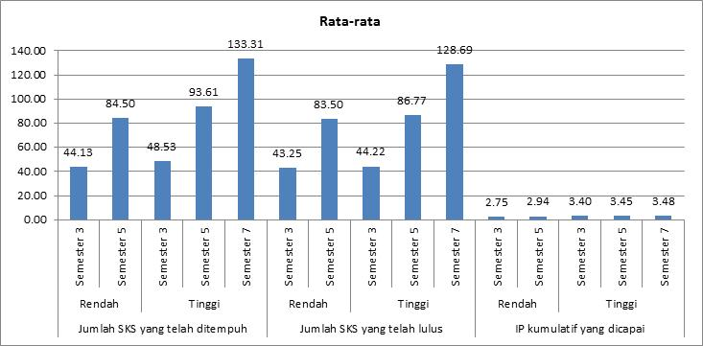

Gambar 1. Capaian Akademik Mahasiswa UNY Jalur Bidikmisi

Dilihat dari Prestasi

Terkait dengan hambatan belajar, 9,5% mahasiswa Bidikmisi yang berprestasi rendah menganggap tidak ada hambatan, sisanya 90,5% menyatakan memiliki hambatan. Hamatan belajar mahasiswa Bidikmisi yang berprestasi rendah yang utama adalah manajemen waktu (19%), kedua adalah lemah fisik (14,3%), lainnya seperti : adaptasi dengan dosen, kurang fasilitas, kurang motivasi persentasenya sama (4,8%). Untuk mahasiswa yang berprestasi tinggi, 7,8% mahasiswa menyatakan tidak punya hambatan. Sisanya, 92,2% menyatakan memilki hambatan. Hambatan utama mahasiswa Bidikmisi yang berprestasi tinggi adalah manajemen waktu (13,1%), kedua adalah lemah fisik (8,3%), dan ketiga kurang fasilitas (5,1%).
Pola kehidupan akademik tanpa indikator upaya menambah pengetahuan dari mahasiswa Bidikmisi yang berprestasi rendah ditunjukkan pada diagram radar Gambar 2, sedangkan pola kehidupan dari mahasiswa berprestasi tinggi tanpa ditunjukkan pada Gambar 3. Gambar 2 dan 3 memperlihatkan bahwa mahasiswa UNY jalur Bidikmisi yang berprestasi tinggi maupun rendah kurang pada kegiatan bergabung dengan sesuai bidang studi dan sikap bertanggungjawab.

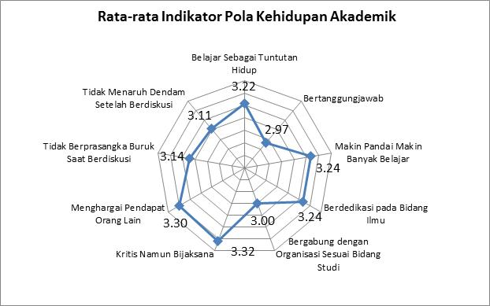

Gambar 2. Pola Kehidupan Akademik Mahasiswa Bidikmisi yang

Berprestasi Rendah

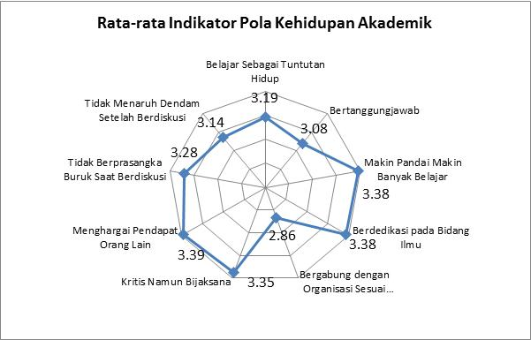

Gambar 3. Pola Kehidupan Akademik Mahasiswa Bidikmisi yang

Berprestasi Tinggi

Gambar 2 dan 3 menunjukkan bahwa proporsi sikap tanggung jawab mahasiswa UNY jalur Bidikmisi yang berprestasi rendah lebih kecil dibanding dengan mereka yang berprestasi tinggi, sedang untuk bergabung dengan organisasi justru sebaliknya. Informasi lain, mereka yang berprestasi tinggi semakin matang dalam mengendalikan diri, ditandai dengan tidak berprasangka buruk dan tidak dendam setelah berdiskusi.
Keikutsertaan mahasiswa Bidikmsi dalam organisasi di dalam maupun di luar kampus ditunjukkan pada Gambar 4. Gambar tersebut menunjukkan bahwa 19% dari mahasiswa Bidikmisi yang berprestasi rendah ternyata tidak mengikuti organisasi kemahasiswaan dalam kampus. Sisanya, 81% mengikuti organisasi dalam kampus. Organisasi dalam kampus yang banyak diikuti mahasiswa Bidikmisi berprestasi rendah adalah HIMA dan BEM.
Mengenai organisasi luar kampus, 52,4% mahasiswa Bidikmisi yang berprestasi rendah ternyata tidak mengikuti organisasi ini. Sisanya, 43,6% mengikuti organisasi luar kampus. Organisasi luar kampus yang paling banyak diikuti mahasiswa Bidikmisi yang berprestasi rendah tanpa mendua tidak ada.
Mereka yang berprestasi tinggi, 13,8% ternyata tidak mengikuti organisasi kemahasiswaan dalam kampus. Namun sebagian besar, 86,2% berorganisasi dalam kampus. Organisasi dalam kampus yang banyak diikuti mahasiswa Bidikmisi berprestasi tinggi secara tunggal atau tidak mendua berturut-turut dengan jumlah pengikutnya adalah sebagai berikut: HIMA dan KOPMA.
Mengenai organisasi luar kampus, 44,7% mahasiswa Bidikmisi yang berprestasi tinggi ternyata tidak mengikuti organisasi ini. Namun sisanya, 55,3% mengikuti organisasi luar kampus. Organisasi luar kampus yang banyak paling banyak diikuti mahasiswa Bidikmisi yang berprestasi tinggi tanpa mendua adalah: PEMUDA dan ROHIS.

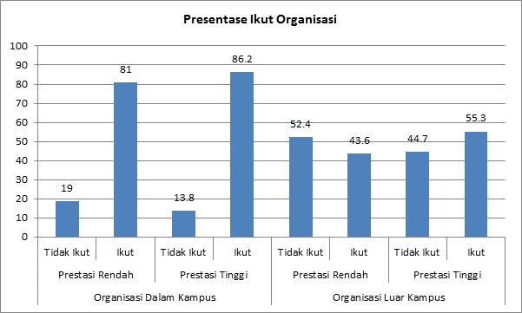

Gambar 4. Keikutsertaan Mahasiswa Bidikmisi dalam

Organisasi Dilihat dari Prestasi
Tentang indikator berupaya menambah pengetahuan, angket terbuka yang diberikan kepada mahasiswa Bidikmisi memperoleh data seperti yang terangkum pada Gambar 5. Gambar tersebut menunjukkan bahwa ada kecenderungan jam belajar dari semester ke semester menurun, tetapi jumlah kunjungan dan jam kunjungan ke perpustakaan meningkat. Gambar 5 menunjukkan bahwa jumlah kunjungan ke toko buku setiap bulan dari mahasiswa semester 3 yang berprestasi rendah ternyata paling tinggi dibanding kelompok lainnya.
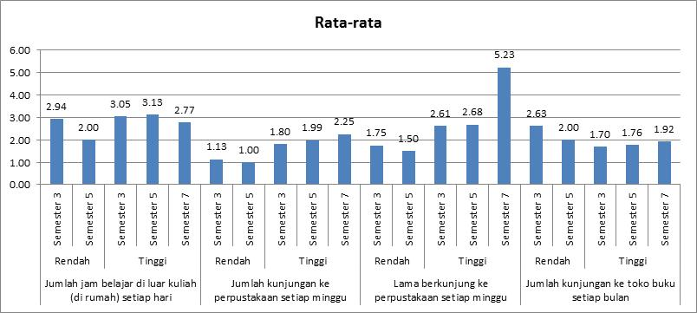

Gambar 5. Pola Kehidupan Akademik dalam Upaya Menambah

Pengetahuan Dilihat dari Prestasi

Meskipun secara statistik deskriptif pola kehidupan akademik mahasiswa yang berprestasi tinggi dan rendah berbeda, ternyata hasil pengujian hipotesis menggunakan statistik nonparametrik (Kolmogorov-Smirnov) menunjukkan bahwa pola kehidupan akademik mahasiswa yang berprestasi tinggi dengan yang berprestasi rendah tidak berbeda secara signifikan. Hal ini ditunjukkan dengan signifikansi Kolmogorov-Smirnov Z yang lebih besar 0,05.
Hasil analisis statistik nonparametrik terhadap indikator pola kehidupan akademik mahasiswa yang berprestasi tinggi dengan yang berprestasi rendah menemukan bahwa tidak terdapat perbedaan yang signifikan indikator belajar sebagai tuntutan hidup, bertanggungjawab, makin pandai makin banyak belajar, berdedikasi pada bidang ilmu, bergabung dengan sesuai bidang studi, kritis namun bijaksana, menghargai pendapat orang lain, tidak berprasangka buruk saat berdiskusi, dan tidak menaruh dendam setelah berdiskusi.

Kesimpulan dan Saran
- Berdasarkan analisis deskriptif dan grafik, skor rata-rata indikator dan kecenderungan pola kehidupan akademik mahasiswa UNY jalur Bidikmisi yang berprestasi rendah dengan yang tinggi berbeda. Namun berdasarkan statistik inferensial perbedaan tersebut tidak signifikan.
- Mahasiswa berprestasi rendah ternyata tanggungjawabnya juga lebih rendah dibanding dengan mahasiswa berprestasi tinggi, namun dalam bergabung dengan organisasi yang sesuai bidang studi ternyata lebih tinggi. Dilihat dari persentase keikutsertaan, jumlah mahasiswa prestasi tinggi yang ikut organisasi baik di dalam maupun di luar kapus jumlahnya lebih banyak. Pada indikator pola kehidupan akademik yang lain, mahasiswa Bidikmisi yang berprestasi rendah mempuyai skor yang lebih rendah dibanding dengan mereka yang berprestasi tinggi.

Saran
- Pola kehidupan akademik mahasiswa jalur Bidikmisi UNY yang berprestasi yanggi perlu disosialisasikan supaya dapat ditiru oleh mereka yang berprestasi rendah.
- Perlu penelitian lebih mendalam tentang perbedaan pola kehidupan akademik mahasiswa yang berprestasi
Daftar Pustaka
Direktorat Kelembagaan, Ditjen Dikti Depdiknas. (2006). POLBANGMAWA (Pola Pengembangan Kemahasiwaan). Jakarta: Depdiknas.
Ditjendikti. (2013). Pedoman Penyelenggaraan Bantuan Biaya Pendidikan Bidikmisi Tahun 2013. Jakarta: Kemdikbud Ditjendikti.
Djojodibroto, R.D. (2004). Tradisi Kehidupan Akademik. Yogyakarta: Galang Press.
Herminarto Sofyan. Implementasi Pendidikan Karakter Melalui Kegiatan Kemahasiswaan. Makalah, tidak dipublikasikan.
Kepmendiknas No 155/U/1998 tentang Pedoman Umum Organisasi Mahasiswa (ORMAWA) di Perguruan Tinggi.
Republika Online. (2013). UNY Terima 1.200 Mahasiswa Bidik Misi. Diambil pada tanggal 15 Juli 2013, dari http://www.republika.co.id/ berita/pendidikan/dunia-kampus/13/02/01/mhjufb-uny-terima-1200-mahasiswa-bidik-misi.

